**Page_3颜色、字体、布局设计**

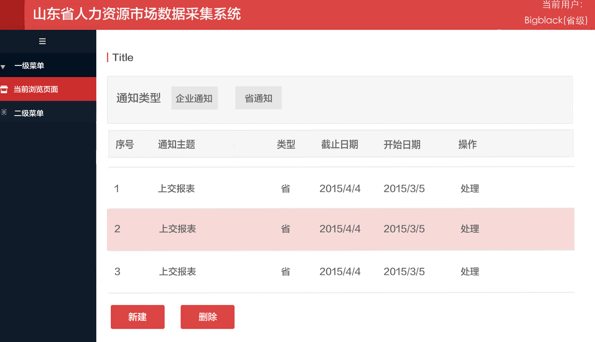

表格描边 e9e9e9

灰框中字体颜色：666666 中黑

通知类型：字号24 企业通知、省通知：字号20 颜色666666s

矩形框200*100 背景色6e6e6e

列信息框背景、通知类型背景color="#f6f6f6"

每一列信息皆为：666666 字号20 细黑

若非省级用户登录、无新建与删除通知选项